

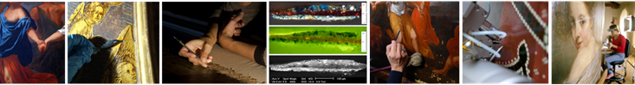
Groupe Peinture

APPEL A COMMUNICATIONS
Vendredi 26 juin 2026
Amphithéâtre Palissy - C2RMF, Paris.
Pour sa huitième journée d’étude, le groupe peinture de la SFIIC lance un appel
à communication autour de la thématique suivante :

Quelle place pour la patine aujourd’hui ?
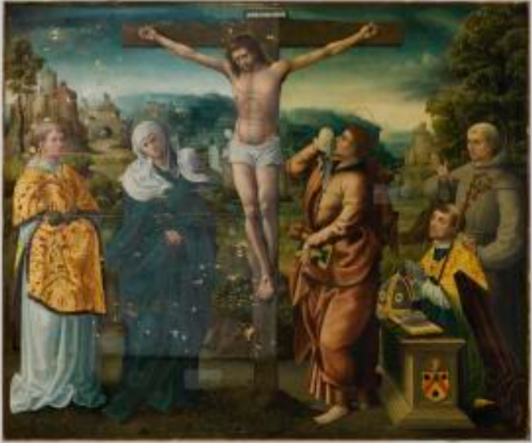

La Crucifixion-Noël Bellemare (EC 1530) Musée National de la Renaissance - (Droit C2RMF Thomas Clot)

La patine a longtemps nourri les débats relatifs à l’allègement des vernis. Sujet de caricatures au XIXe siècle, servant la critique du restaurateur-faussaire, la patine était encore considérée dans les années 1980 comme l’une des spécificités de l’école française de nettoyage (Heddley, 1980). Bien qu’elle englobe, dans son acception la plus large, le support, la préparation comme la couche colorée et le vernis, elle évoque souvent les effets naturels du passage du temps ou de l’usage normal du tableau sur la couche picturale. (Bergeon Langle et Curie). Gage d’ancienneté, ce voile doré, précieusement conservé à la surface des tableaux, a été au centre de nombreux débats sur le continent européen au XIXe et XXe siècles.
Aujourd’hui, les avancées scientifiques permettent-elles de mieux caractériser les différentes formes de patines dites « naturelles », de les distinguer des fausses patines, et d’apporter des outils d’aide à la décision pour les restaurateurs ? En effet, cette couche revêt-elle une matérialité spécifique ? Concernant les traitements de restauration, les avancées de ces dernières décennies, permettent-elles de résoudre des situations insolubles jusqu’alors, redéfinissant ainsi notre rapport à la patine ? D’un point de vue plus épistémologique, occupe-t-elle encore une place centrale dans les réflexions encadrant le nettoyage d’un tableau ancien ? Constitue-t-elle toujours un attribut de la valeur d’âge nécessaire du tableau ? Ou bien la valeur artistique est-elle devenue le seul garant de son authenticité, réduisant l’acte de restauration à la révélation de la palette du peintre ?
À l’heure où d’importantes rénovations et ouvertures de musées s’accompagnent de campagnes de nettoyage systématiques permettant de présenter les collections sous leur meilleur jour, ces questions se posent. Il s’agira de confronter les arguments qui motivent ces choix esthétiques et d’évaluer dans quelle mesure ils marquent un tournant dans la manière de percevoir les tableaux anciens.
Cette huitième journée du groupe Peinture de la SFIIC est organisée en hommage à Isabelle Cabillic, membre du groupe depuis sa reconstitution en 2018.
Sur le modèle des précédentes éditions de nos journées d’étude, nous privilégierons les interventions à plusieurs voix (2 à 3 max.) mais accepterons les contributions individuelles dans la mesure où elles illustrent un processus de réflexion/décision interdisciplinaire. Les propositions rendant compte de cas actuels comme d’une réflexion historique originale sont les bienvenues. La durée prévue des présentations orales est de 30 à 40 minutes.
Merci de soumettre vos propositions (comprenant titre et résumé de 500 mots maximum), accompagnées d’une brève présentation des intervenants à l’adresse : peinture@sfiic.com
La date limite de réception des propositions est fixée au jeudi 12 mars 2026. Si cela est nécessaire, la SFIIC pourra prendre en charge les frais de déplacement des intervenants.

Bien cordialement,
Le comité de coordination

